РЕКОМЕНДАЦИИ ГРАЖДАНАМ: О пользе молока в рационе питания

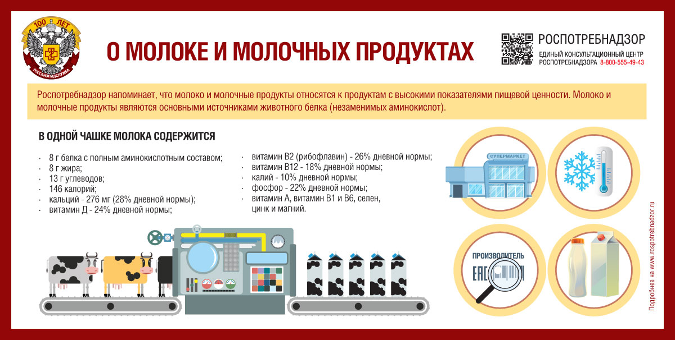
Роспотребнадзор напоминает, что молоко и молочные продукты относятся к продуктам с высокими показателями пищевой ценности. Они содержат значительное количество незаменимых нутриентов, обладают высокой переваримостью и усвояемостью. В питании молоко и молочные продукты являются основными источниками животного белка (незаменимых аминокислот).
В одной чашке молока содержится:
· 8 г качественного белка с полным аминокислотным составом;
· 8 г жира;
· 13 г углеводов;
· 146 калорий;
· кальций - 276 мг (28% дневной нормы);
· витамин Д - 24% дневной нормы;
· витамин В2 (рибофлавин) - 26% дневной нормы;
· витамин В12 - 18% дневной нормы;
· калий - 10% дневной нормы;
· фосфор - 22% дневной нормы;
· витамин А, витамин В1 и В6, селен, цинк и магний.
Употребление молока и молочной продукции ненадлежащего качества может стать причиной возникновения целого ряда заболеваний. В первую очередь – острых кишечных инфекций, так как молоко и молочные продукты относятся к скоропортящейся продукции и являются благоприятной средой для быстрого размножения болезнетворных микроорганизмов. Кроме того, через сырое молоко больных коров человеку могут предаваться такие тяжелые инфекции как туберкулез, бруцеллез, ящур.
В целях профилактики заболеваний, передающихся через молоко и молочную продукцию, необходимо:
- покупать молоко и молочные продукты в установленных местах, при наличии холодильного оборудования, информации о продукции и ее изготовителе;
- не следует покупать молоко и молочные продукты у частных лиц, реализующих продукцию без ветеринарно-санитарных документов, в неустановленных местах;
- соблюдать условия хранения и сроки годности молока и молочной продукции, установленные ее изготовителем;
- сырое молоко перед употреблением необходимо обязательно прокипятить;
- предпочтение следует отдавать молоку и молочной продукции в промышленной упаковке.
При покупке молока в упаковке, прежде всего, обратите внимание на ее внешний вид. Упаковка не должна быть вздутой или поврежденной, а тем более открытой.
Вскрытая упаковка должна храниться в соответствии с условиями хранения, указанными производителем на этикетке. Даже если молоко не изменилось во вкусе и запахе употреблять его после истечения этих сроков не следует.
Необходимо отметить, что наименование молочной продукции, изготовленной с использованием заменителей молочного жира (с замещением в количестве не более 50%), должно начинаться со слов – «Молокосодержащий продукт с заменителем молочного жира». На потребительской упаковке обязательно указывается информация о наличии в продукте растительных масел.
Рекомендации по употреблению молока:
· Молоко и молочные продукты – продукты ежедневного потребления.
· Взрослому здоровому человеку рекомендуется ежедневно 2 стакана молока и жидких кисломолочных продуктов, ломтик сыра (20г), порция сливочного масла (12г) и 30 г творога (одна стандартная пачка в неделю).
Будьте здоровы!

